HỘI THU HEO ĐẤT KHUYẾN HỌC
NĂM HỌC 2017 - 2018
Chương trình nuôi Heo đất khuyến học là một chương trình được Hội khuyến học Thành phố Hồ Chí Minh phát động trong suốt những năm qua. Và từng ấy năm phát động cũng chính là bấy nhiêu năm mà Chi hội khuyến học Trường Tiểu học Đông Ba đã thực hiện hết sức thành công và đạt hiệu quả khả quan.
Sau 9 tháng phát động nuôi heo đất khuyến học ngay từ những ngày đầu năm học mới 2017 - 2018. Sáng ngày 23/4/2018, tại sân trường Trường Tiểu học Đông Ba đã tổ chức Hội thu heo đất khuyến học năm học 2017 - 2018. Với 30 con heo đất được 30 lớp nuôi béo tròn đã thu được tổng số tiền tiết kiệm từ những khoản tiền ăn quà vặt hàng ngày của các em học sinh là 51.775.000 đ.
Có thể nói, phong trào nuôi heo đất giúp bạn nghèo đến trường từ lâu đã trở thành một trong những hoạt động thường niên của Trường Tiểu học Đông Ba. Đây là mô hình không chỉ mang ý nghĩa giáo dục tính tiết kiệm, nâng cao ý thức, trách nhiệm của học sinh đối với cộng đồng nói chung và của học sinh trường Đông Ba nói riêng. Mà đây còn là việc làm thiết thực giúp nhiều học sinh nghèo được tiếp sức đến trường, không phải bỏ học nửa chừng vì khó khăn. Với hoạt động đầy tính nhân văn và đầy ý nghĩa đó, Trường Tiểu học Đông Ba chúng tôi mong rằng sắp tới đây sẽ nhận được thêm nhiều sự đóng góp từ các mạnh thường quân trong và ngoài nhà trường cũng như những mạnh thường quân trong và ngoài ngành để từ đó tiếp thêm sức mạnh về sự lan tỏa tình yêu thương con người, yêu thương cuộc sống, góp phần cùng chung tay xây dựng một xã hội học tập, một xã hội tràn ngập tình yêu thương con người.

Một số hình ảnh
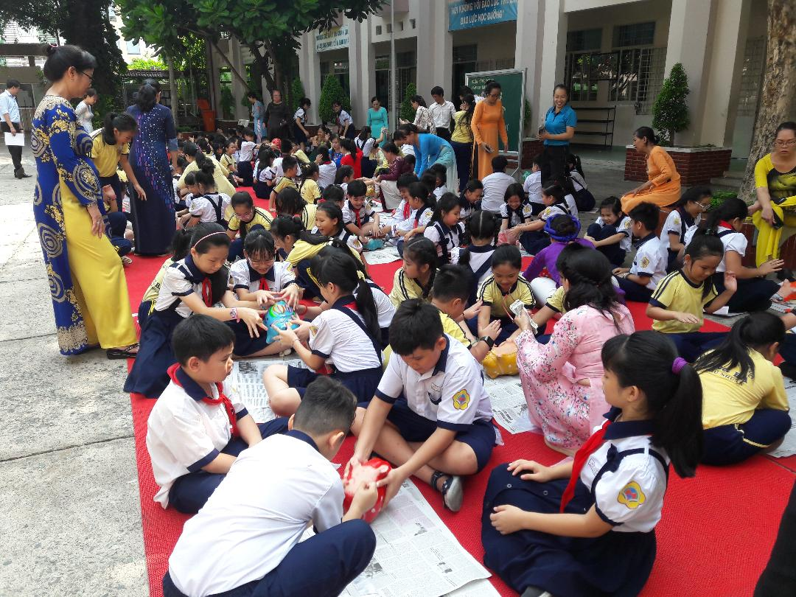 | 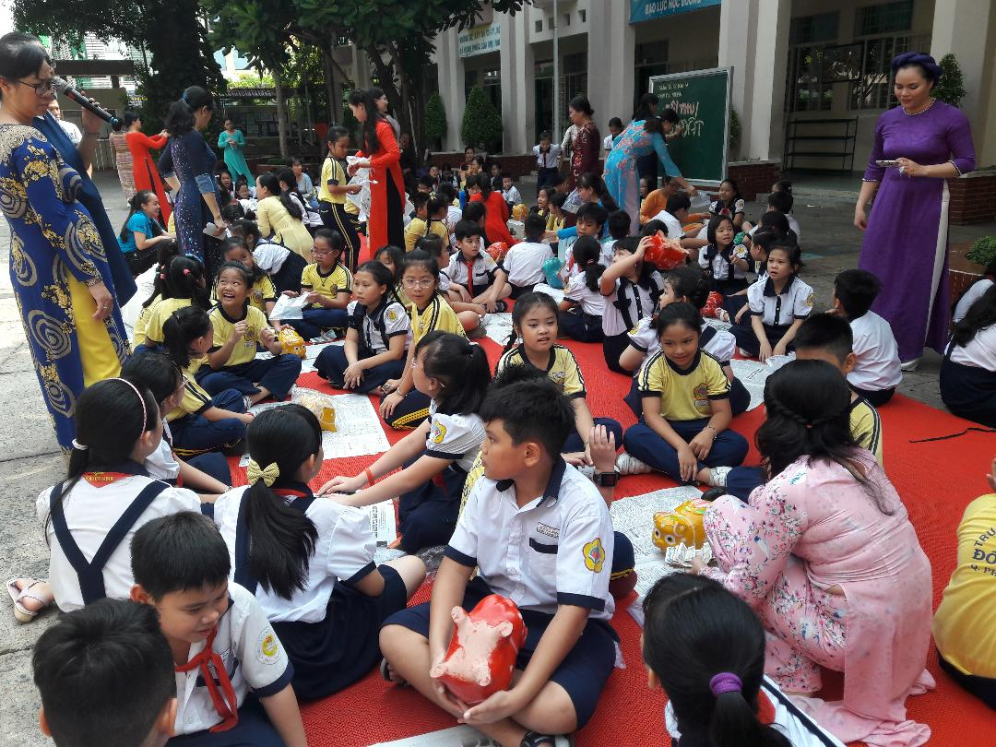
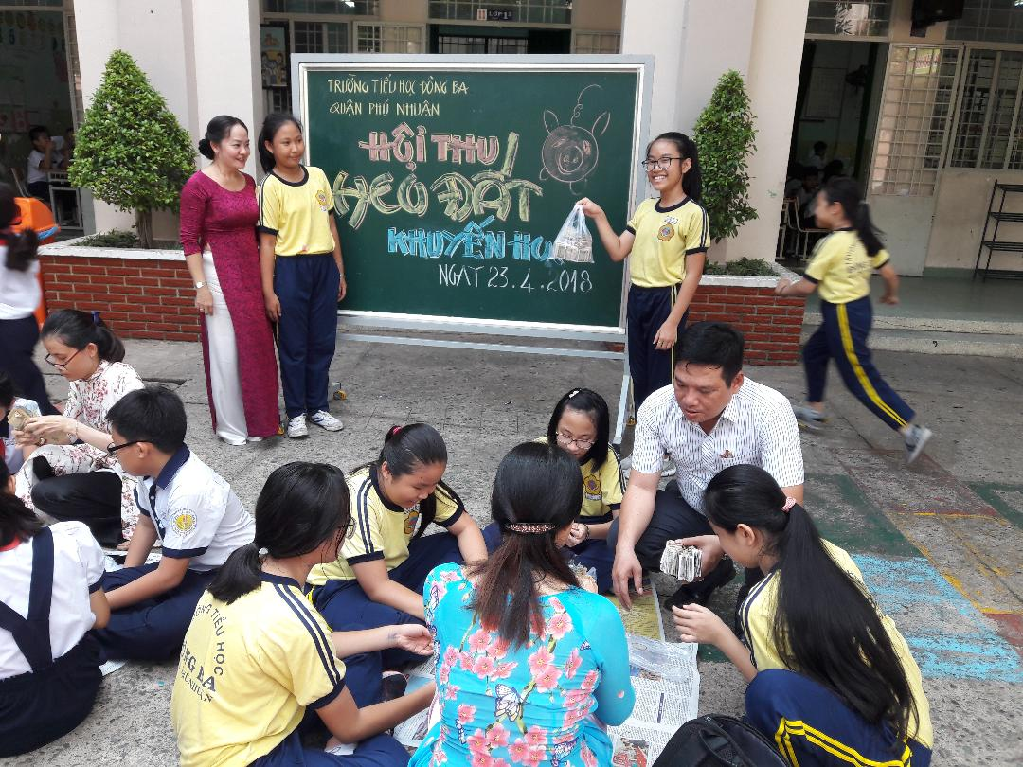 | 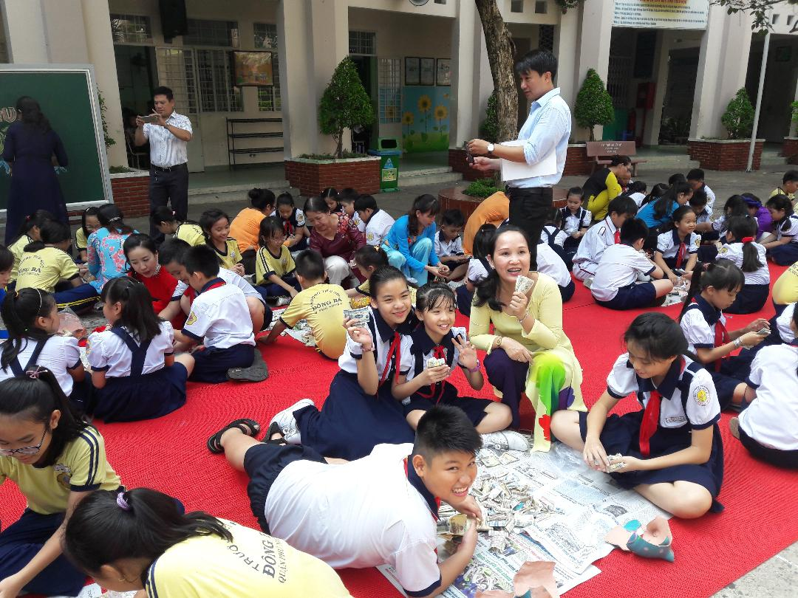

Tác giả: Phan Trần Đăng Đại
0902847639

